我院在全国大学生机械创新设计大赛河北分区预赛中获三等奖
2016年4月23日，由我院荣誉老师指导的两个参赛作品《多功能装车机》《概念包装箱》，在河北省大学生机械创新设计大赛暨第七届全国大学生机械创新设计大赛河北分区预赛中分别获得三等奖和优秀奖。本次活动，充分展示了我院学生的机械创新和实践操作水平，激发了学生对机械设计的热情，提供了相互交流的平台。
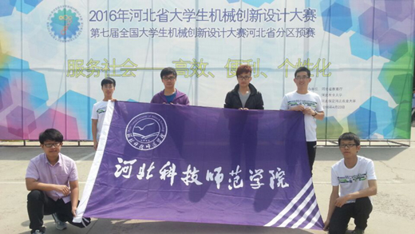
我院参赛代表队

